**ДЕПАРТАМЕНТ ОБРАЗОВАНИЯ ГОРОДА МОСКВЫ**

**ГОСУДАРСТВЕННОЕ БЮДЖЕТНОЕ ОБРАЗОВАТЕЛЬНОЕ УЧРЕЖДЕНИЕ СРЕДНЕГО ПРОФЕССИОНАЛЬНОГО ОБРАЗОВАНИЯ**

**КОЛЛЕДЖ ЛАНДШАФТНОГО ДИЗАЙНА №18**

**Методическая разработка**

**«Развитие комбинаторно-логического мышления  
учащихся как основы математического  
образования»**

Исполнитель: преподаватель математики и информатики

Колозян Элина Шаваршевна

Москва, 2011

**Развитие комбинаторно-логического мышления  
учащихся как основы математического  
образования**

Вопрос о том, что такое мышление и какова его роль в познании жизни, интересовал человечество с давних пор. Уже в период античности в философии возникло разграничение деятельности органов чувств (ощущения) и деятельности мышления. Если Гераклит Эфесский (V в. до н. э.) разграничивал ощущение и мышление, то Парменид (V в. до н. э.) противопоставлял эти процессы, полагая, что только мышление может дать истинное и достоверное знание. Платон (IV в. до н. э.) подчёркивал, что роль разума в том, чтобы примирить порывы двух частей души (высшей и низшей мотивации).

Так, А. Д. Сирин, профессор, заведующий кафедрой философии ИрГТУ, пишет: «В истории философии с древнейших времен не прекращается спор о том, опирается ли наш разум на органы чувств или он имеет собственный источник получения информации от внешнего мира? Философы, доказывающие, что все полученные нами знания есть результат органов чувств, называются *сенсуалистами* (от лат. *sensus* – «чувство»), а философы, ставящие на первое место разум, – *рационалистами* (от лат. ratio – «разум»). Уже в Древней Греции четко прослеживается спор между сенсуалистами и рационалистами. Например, софисты (Протагор, Горгий и др.) утверждали, что все получаемое нашей душой знание имеет своим началом чувства».

Огромный вклад в исследования мышления, в том числе и детей различных возрастных категорий, внесли Л. С. Выготский, А. Н. Леонтьев, Ж. Пиаже, С. Л. Рубинштейн и др.

С. Л. Рубинштейн пишет, что «мышление – это актуализация и применение знаний, которые являются единым процессом. Под процессом актуализации понимается выбор из прошлого опыта нужных сведений и методов и использование их в новых условиях».

Мышление – высшая ступень познания человеком действительности. Чувственной основой мышления являются ощущения, восприятия и представления.

Одна из классификаций представлена Р. С. Немовым *(рис. 1)*:

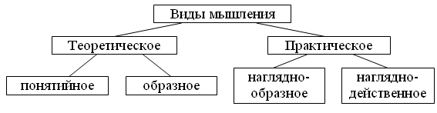

Рис. 1. Классификация видов мышления

В психологии принято несколько классификаций мышления.

***По содержанию мышления*** выделяют: конкретно-действенное мышление в практической, манипулятивной деятельности, непосредственно включённое в практическую деятельность, не выделившееся из неё; наглядно-образное мышление с опорой на образы восприятия или образы представления; отвлечённое рассуждение с опорой на отвлечённые понятия и рассуждения.

***По характеру решаемых******задач*** выделяют: практическое мышление, направленное на решение задач, возникающих в ходе практической деятельности; теоретическое мышление, направленное на решение теоретических задач, лишь опосредованно связанных с практикой.

***По степени новизны и оригинальности*** выделяют: репродуктивное (шаблонное), воспроизводящее мышление; творческое (продуктивное) мышление, в котором решается проблема, вырабатывается новая стратегия, обнаруживается нечто новое.

Поподробнее остановимся на первых двух группах вида мышления, а именно: по содержанию, характеру решаемых задач.

***Наглядно-действенное*** мышление возникает в дошкольном возрасте с помощью наглядных образов, поэтому такое мышление подчинено восприятию.

Особенность наглядно-действенного мышления представляет собой практическую преобразовательную деятельность, осуществляемую с реальными предметами. Данный вид мышления преобладает у людей, занятых реальным трудом, создающих конкретный материальный продукт.

***Наглядно-образное*** как разновидность практического мышления возникает ещё в дошкольном возрасте. Это мышление, возникающее с помощью наглядных образов, подчинённое восприятию. Данное мышление связано с восприятием окружающей действительности. Данная форма мышления широко представлена как у детей дошкольного и младшего школьного возраста, так и у людей, которым часто приходится принимать решение о предметах, не только наблюдая за ними, но и непосредственно их не касаясь. Функции образного мышления связаны с представлением ситуаций и изменений в них, которые человек хочет получить в результате своей деятельности, преобразующей ситуацию.

В отличие от наглядно-действенного мышления при наглядно-образном мышлении ситуация преобразуется в плане образа, присутствует в дошкольном и начальном школьном периодах развития у ребенка.

Пользуясь ***теоретическим мышлением***, человек в процессе решения задачи обращается к понятиям, выполняет действия в уме, непосредственно не имея дела с опытом, полученным при помощи органов чувств. Теоретическое мышление появляется у ребёнка в школьный период. Оно характерно тем, что совершается в форме абстрактных понятий и рассуждений. Человек с преобладанием теоретического понятийного мышления обсуждает и решает задачи в уме, пользуясь готовыми знаниями, полученными другими. Данное мышление характерно для научных теоретических исследований.

Для ***теоретического образного*** мышления основу составляют образы, а не понятия, суждения или умозаключения. Образы непосредственно извлекаются из памяти и создаются воображением. Такой вид мышления преобладает у людей искусства, литературы, людей творческого труда. Оба вида теоретического мышления неплохо дополняют друг друга и могут сосуществовать в действительности.

Как пишет В. В. Давыдов: *«Задача теоретического мышления состоит в том, чтобы данные созерцания и представления переработать в форме понятия, а тем самым всесторонне воспроизвести систему внутренних связей, порождающих данную конкретность, раскрыть её сущность».*

Теоретическое мышление считается более совершенным, чем практическое, а ***понятийное*** представляет собой более высокий уровень развития, чем образное. В этом есть разумное объяснение. Понятийное и теоретическое мышление появляется в действительности позднее, чем практическое и образное, и представляют они собой более высокую форму мыслительных операций. Каждый из четырёх представленных видов мышления может развиваться сам по себе независимо от остальных.

Ребёнок рождается, не обладая мышлением. Чтобы мыслить, необходимо обладать некоторым чувственным и практическим опытом, закреплённым памятью. К концу первого года жизни у ребёнка можно наблюдать проявления элементарного мышления. Основным условием развития мышления детей является целенаправленное воспитание и обучение их. В процессе воспитания ребёнок овладевает предметными действиями и речью, научается самостоятельно решать сначала простые, затем и сложные задачи, а также понимать требования, предъявляемые взрослыми, и действовать в соответствии с ними. Развитие мышления выражается в постепенном расширении содержания мысли, в последовательном возникновении форм и способов мыслительной деятельности и изменении их по мере общего  формирования личности. Одновременно у ребёнка усиливаются и побуждения к мыслительной деятельности – познавательные интересы.

Мышление развивается на протяжении всей жизни человека в процессе его деятельности. На каждом возрастном этапе мышление имеет свои особенности. Мышление *ребёнка* раннего возраста выступает в форме действий, направленных на решение конкретных задач: достать какой-нибудь предмет, находящийся в поле зрения; надеть кольца на стержень игрушечной пирамиды; закрыть или открыть коробочку; найти спрятанную вещь; влезть на стул; принести игрушку и т. п. Выполняя эти действия, ребёнок думает. Он мыслит, действуя, его мышление наглядно-действенное. Овладение речью окружающих людей вызывает сдвиг в развитии наглядно-действенного мышления ребёнка. Благодаря языку дети начинают мыслить обобщённо. Дальнейшее развитие мышления выражается в изменении соотношения между действием, образом и словом.

В мыслительной деятельности ***подростков***(с кем мы работаем) происходят существенные изменения. Основной особенностью является нарастающая с каждым годом способность к абстрактному мышлению, изменение соотношения между конкретно-образным и абстрактным мышлением в пользу последнего. Необходимо учитывать, что практическое (наглядно-образное) мышление не исчезает, а сохраняется и развивается, продолжая играть важную роль в общей структуре мышления. Не стоит игнорировать особенности наглядно-действенного мышления подростков, так как при однообразии или ограниченности наглядного опыта тормозится вычленение абстрактных существенных признаков объекта. В подростковом возрасте мысль окончательно соединяется со словом, в результате чего образуется внутренняя речь как основное средство организации мышления. Подростки по сравнению с младшими школьниками гораздо лучше усваивают и запоминают материал.

Для них характерно заметное развитие критичности мышления. Если в младшем возрасте ребенок всецело полагается на мнение взрослого, то со временем ему хочется убедиться в справедливости той или иной мысли, суждения. **Очень важной особенностью подросткового возраста является формирование активного, самостоятельного, творческого мышления.** К. Э. Циолковский писал, что сначала он делал открытия, известные всем, затем известные немногим и, наконец, никому не известные.

Однако думает, мыслит каждый ученик по-своему. Поэтому важно понять, как преимущественно мыслит ребёнок: понятиями или образами?

Современные психолого-педагогические исследования показывают, что очень важно создание интегрированной системы формирования логического мышления, в структуру которой входят как общеобразовательные школы, учреждения дополнительного образования, так и высшие учебные заведения. При этом вуз должен являться головным организационно-методическим центром, обеспечивающим системный характер и преемственность в вопросе формирования мыслительной деятельности в процессе обучения.

**Таким образом, развитие логического мышления – одна из важнейших задач, стоящих перед дидактикой.** Этим объясняется высокий интерес философов, педагогов, психологов, методистов к данной проблеме.

В системе формирования логического мышления сконцентрирован целый спектр социальных, дидактических, профориентационных и других проблем:

– эта система ориентирована на поиск, поддержку и развитие талантливой молодежи, на ее специфическое обучение и воспитание, на подготовку из ее числа будущих высококвалифицированных специалистов;

– она направлена на пропедевтическую научно обоснованную и более глубокую профориентационную деятельность;

– она стимулирует учебно-познавательную активность и интеллектуально-творческий динамизм обучающихся, предполагает более высокий уровень социальной защищенности и конкурентоспособности личности в условиях рыночных отношений.

**Для эффективного развития мышления** школьников необходимо, прежде всего, опираться на возрастные особенности психических процессов детей. Нужно отметить, что сегодня снижается интерес к учебе у школьников среднего звена. Это как следствие недостаточной сформированности уровня учебно-познавательной и мыслительной деятельности. Преодолеть эти трудности невозможно без учета возрастных индивидуально-психологических особенностей школьников.

На основании представленных выше научных исследований рассмотрим трактование понятия «комбинаторно-логическое мышление».

***Комбинаторно-логическое мышление*** – мышление, реализуемое посредством мыслительных операций, направленное на выделение конечных вариантов рассматриваемых явлений и понятий и их дальнейшего преобразования.

В зависимости от субъектного опыта ученика процесс преобразования числа выделенных выборов носит спиралевидный характер.

Конечно, существует связь между развитием математического и комбинаторно-логического мышления. Во-первых, все авторы, исследующие вопросы формирования логического или комбинаторного мышления, отмечают, что ключевым предметом является математика.

В. А. Крутецкий к основным характеристикам математического мышления относит направления, характеризующие и наличие комбинаторно-логического мышления:

1) способность сокращать процесс рассуждения, мыслить свёрнутыми структурами (у нас это переход на модельное рассуждение);

2) способность к обратимости мыслительного процесса, к переходу с прямого на обратный ход мысли (формирование общенаучных методов мышления);

3) гибкость мышления, способность к переключению от одной умственной операции к другой, свобода от сковывающего влияния шаблонов и трафаретов (поиск различных путей решения одной и той же задачи, в том числе и нетрадиционными методами, методами, родившимися в ходе совместной проектной деятельности).

Здесь же у В. А. Крутецкого вычленены направления, явно выходящие на рассматриваемый нами вид мышления:

1) способность обобщать математический материал, вычленять главное;

2) способность к правильно расчленённому логическому рассуждению;

3) способность к абстрагированию от конкретных количественных отношений и пространственных форм.

Так как математическое мышление является разновидностью теоретического мышления, то комбинаторно-логическое мышление выступает структурной единицей математического.

«Математическое мышление, которое должно быть сформировано у учащихся в процессе обучения математике, является составной частью общей культуры мышления, воспитание которой есть важнейшая задача общего образования. Математический стиль мышления в наиболее яркой форме выражает научно-теоретический стиль мышления вообще…».

Понятно, что любое знание должно строиться на содержательном материале. Мы рассмотрим комбинаторные, логические задачи для формирования комбинаторно-логического мышления.

**Организация деятельности учителя по развитию   
комбинаторно-логического мышления учащихся**

Прежде чем представить задачи, направленные на процесс формирования и развития комбинаторно-логического мышления, определимся для начала с ключевыми понятиями: *учебная, математическая, логическая и комбинаторная задачи.*

Под ***учебной*** задачей будем понимать «единство цели учебного действия и условий ее достижения.

Учебная задача, которая школьникам предлагается, требует от них:

1) анализа фактического материла с целью обнаружения в нем некоторого общего отношения, имеющего закономерную связь с различными проявлениями этого материала;

2) выведения на основе абстракции и обобщения частных отношений данного материала и их объединения (синтеза) в некоторый целостный объект;

3) овладения в этом аналитико-синтетическом процессе общим способом построения изучаемого объекта».

Под ***математической*** (арифметической, алгебраической) задачей будем понимать упражнение, которое выполняется посредством умозаключений, вычислений.

В. А. Гусев под ***логической*** задачей трактует такой вид задачи, для которой «необходимо лишь логическое мышление и не требуется математических выкладок».

Понятие ***комбинаторной*** задачи не имеет строгого определения. Иногда говорят о комбинаторных задачах в достаточно узком смысле слова, имея в виду практические задачи, при решении которых возникают проблемы с большим (и часто неприемлемым) количеством операций (а значит, и времени). Мы будем называть задачу ***комбинаторной,*** если ее решение состоит в переборе элементов *x* множества *X*. (При этом наравне с термином «комбинаторная» вполне подходит термин ***«переборная»***).

Основные **требования к заданиям, направленным на развитие комбинаторно-логического мышления:**

1) задания должны способствовать развитию комбинаторно-логического мышления учащихся. Так как задания многие старшеклассники преломляют через призму дальнейшей профессиональной карьеры, через важность и необходимость реализации ближней и дальней цели, то компенсировать данную особенность можно за счет повышенной мотивации, интересных подходов к организации учебного процесса, а также за счет учета возрастных особенностей;

2) задания должны быть предложены для каждого из основных этапов формирования приемов умственной деятельности учащихся:

• проблемные задачи, задачи, подводимые к необходимости овладения умением комбинаторно-логически мыслить;

• задания на актуализацию имеющихся знаний и служащие основой для выработки новых знаний;

• задачи на закрепление, усвоение знаний;

• задания контрольного, творческого характера, направленные на применение знаний;

3) система заданий должна быть личностно ориентированной, построенной исходя из субъектного опыта ученика и «зоны ближайшего развития»;

4) по возможности задания должны быть симбиозом всех представленных нами требований к заданиям, направленным на развитие комбинаторно-логического мышления учащихся.

Рассмотрим сочетание логики, комбинаторики, статистики на основе предмета **«математика».**

Рассмотрим некоторые из задач, решаемых мною с учащимися на уроках алгебры в 8 и 9 классах. На дополнительных занятиях, в игровых уроках так же присутствуют комбинаторные задачи. Данные задачи вызывают особый интерес у ребят.

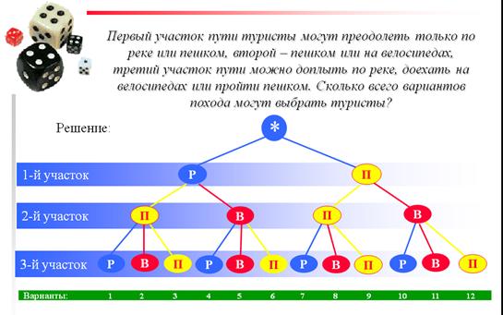**ЗАДАЧИ**

***Задача № 1.***

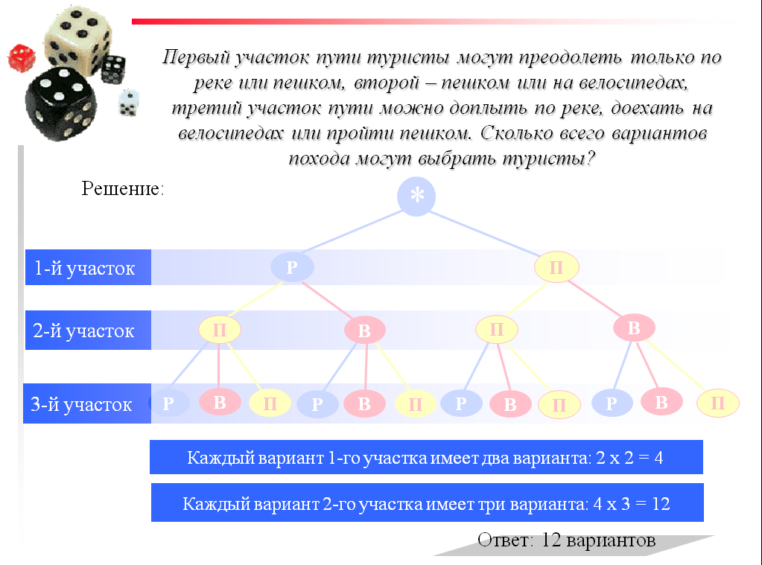

***Задача № 2.*** Актив класса из трёх человек выбирает одного представителя в общешкольный попечительский совет и одного представителя – в совет старшеклассников. Сколькими вариантами можно произвести выбор?

*Рассуждения и решение задачи.*

Первый блок действий – решение задачи известными ученику способами, а именно: методом перебора. I способ (в «зоне ближайшего развития» ученика) – метод перебора.

Второй блок действий – решение задачи с помощью одного из комбинаторных методов – использование формулы размещений

.

*Ответ:* шесть вариантов выбора.

***Задача № 3.***

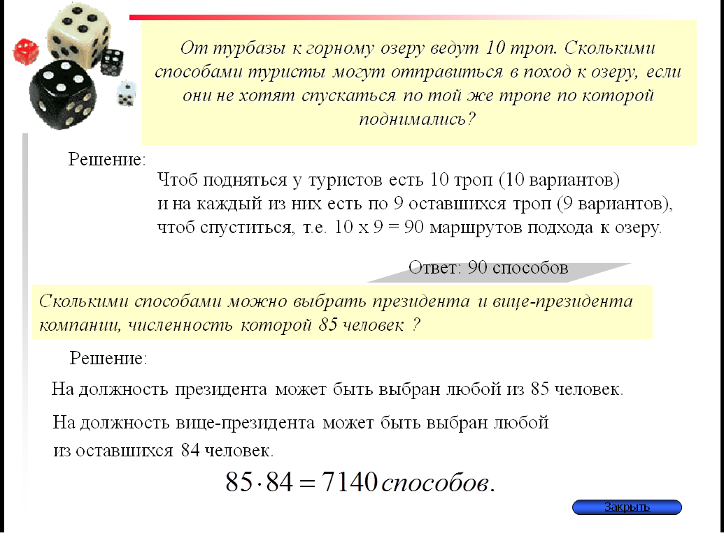

***Задача № 4.***

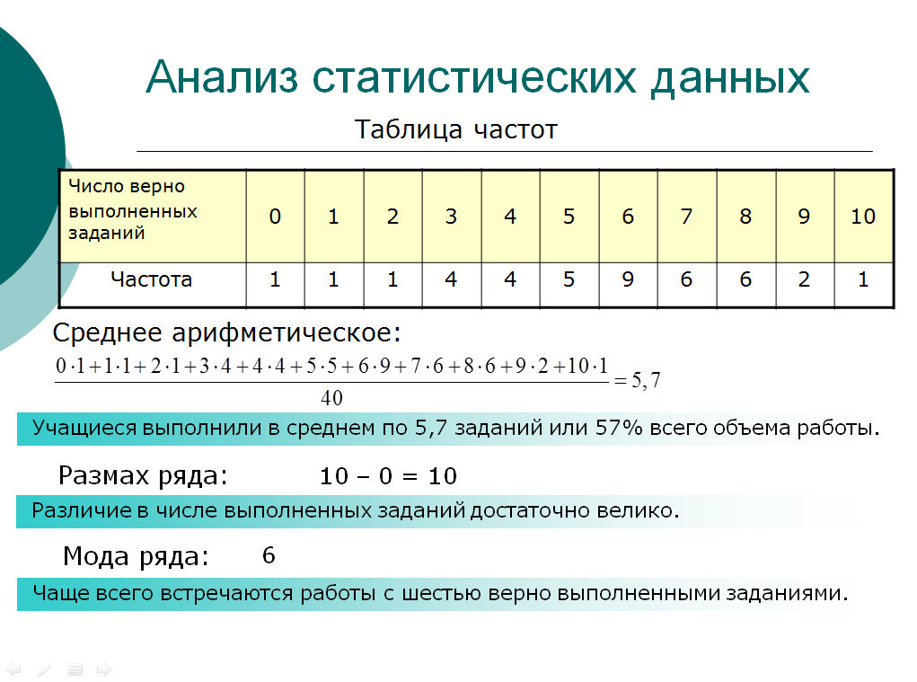

***Задача № 5.***

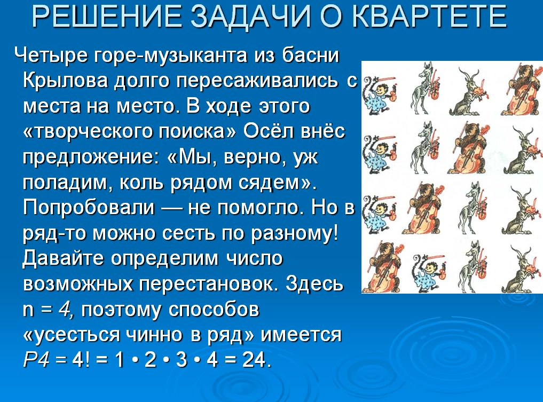

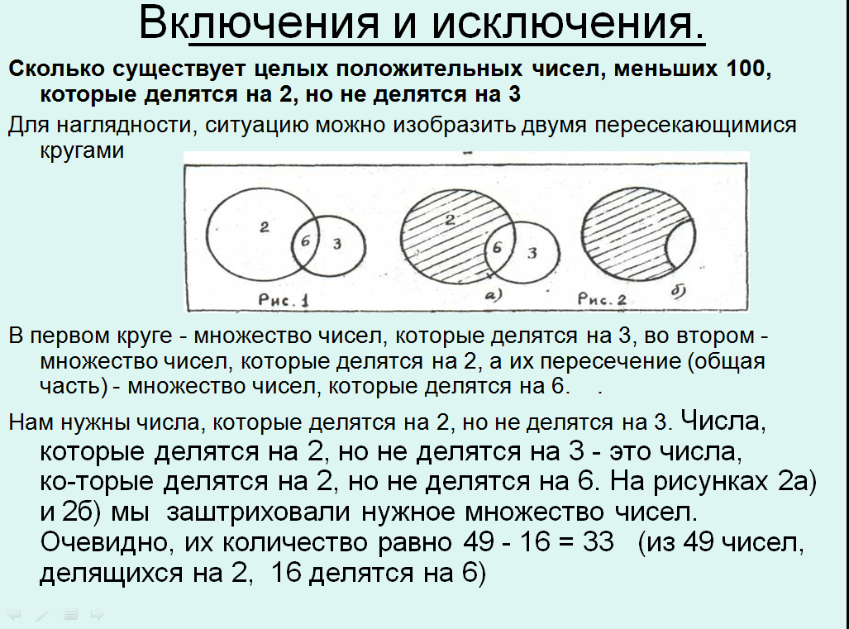***Задача № 6.***

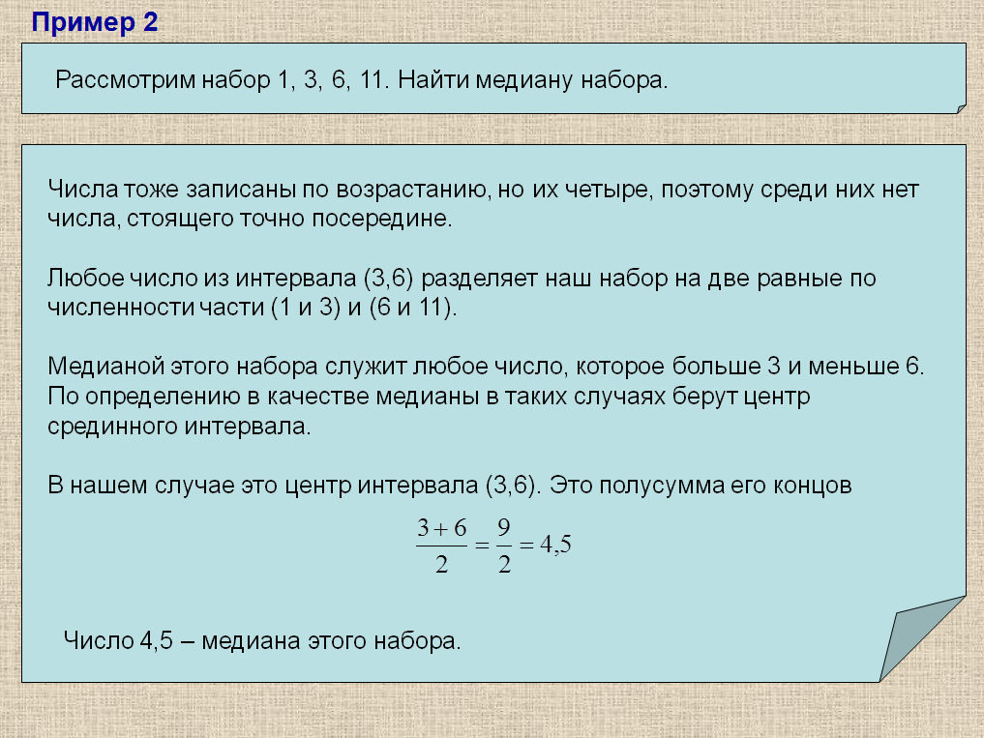***Задача № 7.***

***Задача № 8.***

**№ 809.**

В ящике находится 10 деталей, одна из которых нестандартная. наугад берут 2 детали. какова вероятность того, что обе детали окажутся нестандартными?

Р е ш е н и е

Исходы – все возможные пары деталей из 10, находящихся в ящике. Общее число исходов *n* =  = 45 (порядок деталей в паре не учитывается).

Событие *А* – «обе детали оказались стандартными»,

*m* =  = 36 – число благоприятных исходов.

Искомая вероятность: *Р*(*А*) = =  = 0,8.

О т в е т: 0,8.

***Задача № 9.***

**№ 858.**

На карточках написаны цифры1,2,3,4. Карточки перевернули и перемешали. затем открыли наугад последовательно одну за другой три карточки, расположив их в ряд слева направо. Какова вероятность того, что в результате получилось:

а) число 123

б) число 312 или 321

в) число, первая цифра которого 2?

Р е ш е н и е

Исходами опыта являются все возможные размещения четырех карточек на трех местах (порядок расположения карточек нам важен). Общее число исходов равно *n* =  = 2· 3 · 4 = 24.

Рассмотрим события и их вероятности:

а) Событие *А* – «из трех карточек образовано число 123»; *т* = 1 (единственный вариант) – число благоприятных исходов; *Р*(*А*) =  = .

б) Событие *В* – «из трех карточек образовано число 312 или 321»; *т* = 2 (два варианта размещения) – число благоприятных исходов; .

в) Событие *С* – «из трех карточек образовано число, первая цифра которого 2». Если цифра фиксирована, то на оставшихся двух местах можно разместить любую из оставшихся трех цифр (с учетом порядка), то есть  – число благоприятных исходов; .

О т в е т: а) ; б) ; в) .

**Р е ш е н и е з а д а ч повышенной сложности.**

***Задача № 10.***

**№ 810.**

Четыре билета на елку распределили по жребию между 15 мальчиками и 12 девочками. какова вероятность того, что билеты достанутся 2 мальчикам и 2 девочкам?

Р е ш е н и е

Исходы – все возможные группы из 4 человек – обладателей билетов на елку – составлены из 27 желающих. Порядок выбора значения не имеет (каждый из четверых получает одинаковый билет). Общее число возможных исходов 25 · 26 · 27 = 17550.

Событие *А* – «билеты достанутся 2 мальчикам и двум девочкам»;  – число благоприятных исходов ( – выбор двух мальчиков,  – выбор двух девочек).

Искомая вероятность: .

О т в е т:  ≈ 0,39.

П р и м е ч а н и е. При решении этой задачи используется также комбинаторное правило умножения.

***Задача № 11.***

**№ 811.**

В коробке лежит 8 красных карандашей и 4 синих. из коробки наугад вынимают 5 карандашей. какова вероятность того, что 3 из них окажутся красными, а 2 - синими?

Р е ш е н и е

Исходы – наборы из 5 карандашей без учета порядка; общее число исходов .

Событие *А* – «среди вынутых карандашей оказалось 3 красных и 2 синих»;  – число благоприятных исходов

( – выбор трех карандашей из 8 красных,  – выбор двух карандашей из 4 синих).

Искомая вероятность: .

О т в е т: .